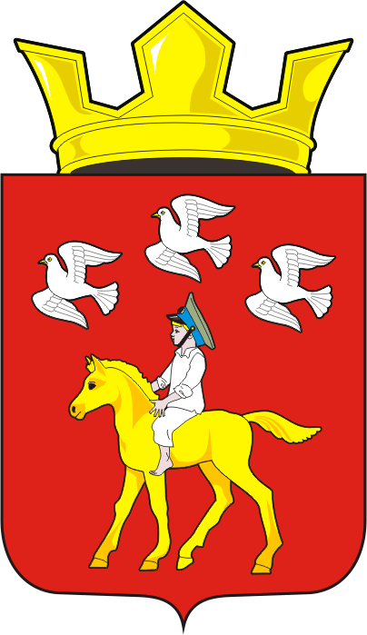

СОВЕТ ДЕПУТАТОВ муниципального образования ЧЕРКАСский сельсовет Саракташского района оренбургской области третий созыв
Р Е Ш Е Н И Е
внеочередного восемнадцатого заседания Совета депутатов Черкасского сельсовета третьего созыва
№ 93 с. Черкассы от 1 ноября 2017 года
О временном исполнении полномочий главы муниципального образования Черкасский сельсовет Саракташского района Оренбургской области

В соответствии с пунктом 2 части 6 статьи 36 Федерального закона от 6 октября 2003 года N 131-ФЗ "Об общих принципах организации местного самоуправления в Российской Федерации», статьями 27, 28. Устава муниципального образования Черкасский сельсовет, в связи с досрочным прекращением полномочий главы муниципального образования Черкасский сельсовет Кладова Николая Ивановича
Совет депутатов Черкасского сельсовета
Р Е Ш И Л :
1. Возложить со 2 ноября 2017 года временное исполнение полномочий главы муниципального образования Черкасский сельсовет Саракташского района без освобождения от основной работы, определенной трудовым договором на должностное лицо - заместителя главы сельсовета Кучугурову Татьяну Васильевну на срок до вступления в должность главы муниципального образования Черкасский сельсовет Саракташского района, избираемого Советом депутатов Черкасского сельсовета из числа кандидатов, представленных конкурсной комиссией по результатам конкурса.
2. Установить Кучугуровой Татьяне Васильевне исполняющей обязанности главы муниципального образования Черкасский сельсовет ежемесячную надбавку в размере 50% ежемесячного денежного содержания главы сельсовета со 2 ноября 2017 года.
3. Настоящее решение вступает в силу после его подписания и подлежит официальному опубликованию путем размещения на официальном сайте администрации муниципального образования Черкасский сельсовет.
4. Контроль за исполнением настоящего решения возложить на постоянную комиссию по мандатным вопросам, вопросам местного самоуправления, законности, правопорядка (Ахмедова Т.И.)

Заместитель председателя
Совета депутатов сельсовета В.Ю.Белова

Разослано: прокурору района, Кучугуровой Т.В.., постоянной комиссии

